Compito di Fisica Generale I – Ingegneria Elettronica e Telecomunicazioni 21/02/2020
Esercizio 1
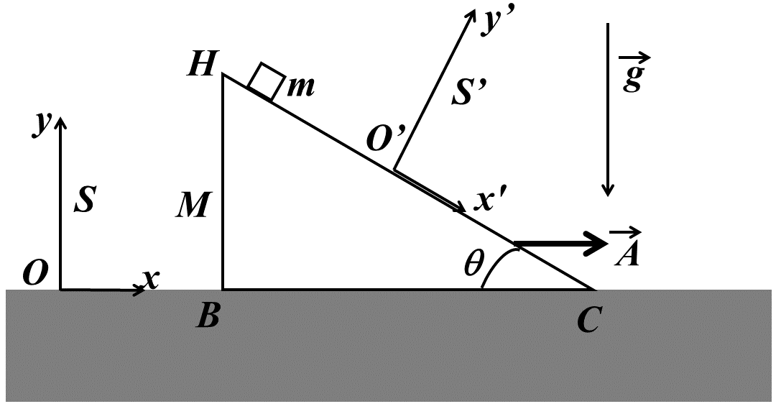
Un piano inclinato $HBC$ di massa $M=10 kg$ si muove con accelerazione costante $\vec{A}$ (di modulo eguale a $g/3$) su un pavimento orizzontale senza attrito, sotto l’azione di una forza esterna orizzontale $\vec{F}$. Sul piano inclinato, che forma un angolo $θ=π/6$ con il pavimento, si trova un punto materiale di massa $m=2 kg$ che può scorrervi sopra, anch’esso senza attrito, come in Figura. Si considerino due sistemi di riferimento: un sistema $S=Oxy$ inerziale solidale al pavimento rigido ed un sistema $S'=O'x'y'$ (non inerziale !) solidale al piano inclinato con l’asse $\hat{x}’$ parallelo al piano e diretto verso il basso e l’asse $\hat{y}’$ ortogonale al piano e diretto verso l’alto. Si consideri solo l’intervallo di tempo in cui la massa $m$ rimane a contatto con il piano inclinato.

1) Si elenchino nei sistemi $S$ e $S'$ le forze, reali ed apparenti, agenti sulla massa $m$ e sul piano inclinato.
2) Si determini l’accelerazione della massa $m$ nei due sistemi di riferimento ($\vec{a}$ in $S$ e $\vec{a}'$ in $S'$).
3) Si determini la reazione del piano inclinato sulla massa $m$ nel sistema $S$.
4) Si determini la forza esterna $\vec{F}$necessaria per mantenere il piano inclinato in moto rettilineo uniformemente accelerato con accelerazione $\vec{A}$ in direzione orizzontale.

Esercizio 2
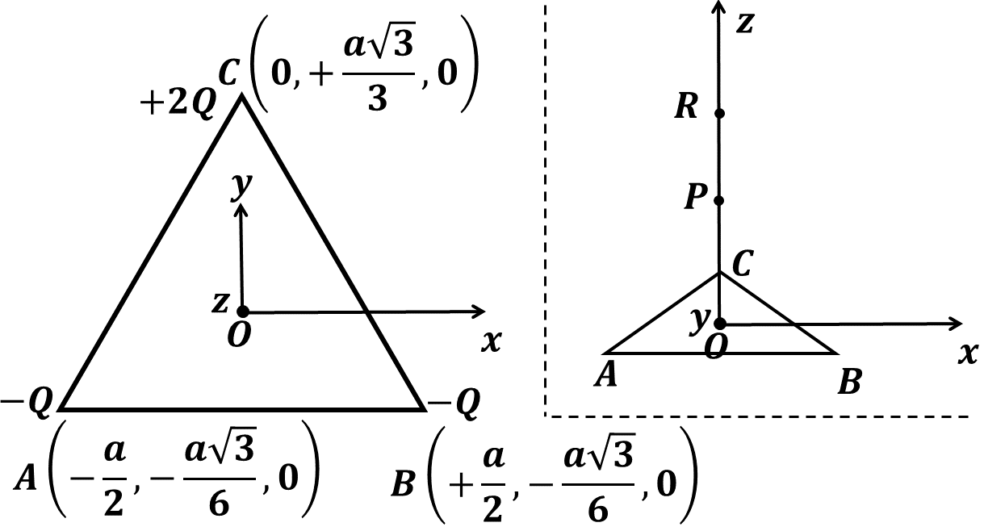
Ai vertici di un triangolo equilatero di lato $a$ si trovano tre cariche elettriche. Il centro del triangolo coincide con l’origine di un sistema di riferimento cartesiano ed i vertici del triangolo sono i punti $A$ di coordinate $\left(-a/2,-a\sqrt{3}/6,0\right)$, $B$ di coordinate $\left(+a/2,-a\sqrt{3}/6,0\right)$ e $C$ di coordinate $\left(0,+a\sqrt{3}/3,0\right)$. Nel punto $C$ è fissata una carica $+2Q$ ed in ciascuno dei punti $A$ e $B$ una carica $-Q$, come in Figura.

1) Calcolare il potenziale elettrostatico in due punti arbitrari ($P$ e $R$ nel riquadro in Figura) di coordinate $\left(0,0,z_{P}\right)$ e $\left(0,0,z_{R}\right)$ rispettivamente, assumendo nullo come usuale il potenziale a distanza infinita dal sistema.
2) In base alla definizione di differenza di potenziale, cosa si può dedurre sul campo elettrico in un punto arbitrario $S$ di coordinate $\left(0,0,z\right)$dal risultato della domanda 1) ? Calcolare esplicitamente il campo elettrico in $S$ e verificare la correttezza della conclusione ricavata in precedenza.
3) La carica positiva, collocata su una particella di massa $m$, viene lasciata libera di muoversi, con velocità iniziale nulla, mentre le due cariche negative vengono mantenute fisse. Con quale velocità la carica $+2Q$ giunge nel punto medio del lato $AB$ ?
4) Si studi il moto della carica positiva discutendo se può allontanarsi indefinitamente dalle altre due (in caso contrario determinare la massima distanza raggiunta) e precisando se e perché il moto è: a) uniforme; b) uniformemente accelerato; c) smorzato esponenzialmente; d) periodico non armonico; e) armonico.

